МИНИСТЕРСТВО ОБРАЗОВАНИЯ И НАУКИ РОССИЙСКОЙ ФЕДЕРАЦИИ
Федеральное государственное бюджетное образовательное учреждение высшего образования
«Кемеровский государственный университет»
Институт фундаментальных наук

ДОМАШНЯЯ РАБОТА №1
ПО ДИСЦИПЛИНЕ
“Технологии параллельных вычислений”

Задача № 5

студента 3 курса
Сулима Роман Иванович
Направление 02.03.02 – Фундаментальная информатика и информационные технологии

Преподаватель:
к-т физ.-мат.наук, доцент
С.В. Стуколов
_____________________

Работа защищена:
“____”_______________201_г.

с оценкой _____________

Кемерово 2021
СОДЕРЖАНИЕ
1. Постановка задачи 2
2. Описание используемых функций 2
3. Описание программы 2
4. Реализация 2
Заключение 2
Литература 2

1. Постановка задачи

Пусть дан одномерный массив a(n), инициализация элементов которого происходит на каждом процессоре одинаково a(i)=i. Напишите параллельную программу для вычисления сумм первых k элементов, где k - номер процессора увеличенный на 1. Вывод результатов должен быть оформлен следующим образом: номер процессора, результат.

2. Описание используемых функций
Ни каких специфичных функций не было использовано.

3. Описание программы
Считает сумму RANK + 1 элементов на каждом потоке.

4. Реализация
Исполняемый код:
from mpi4py import MPI
comm = MPI.COMM_WORLD
RANK = comm.Get_rank()
SIZE = comm.Get_size()
A = []
sum = 0
for i in range(200):
A.append(i)
if RANK == 0:
for i in range(RANK + 1):
sum += A[i]
else:
for i in range(RANK + 1):
sum += A[i]
print("RANK = ", RANK, " SUM = ", sum)

Выполнение программы:
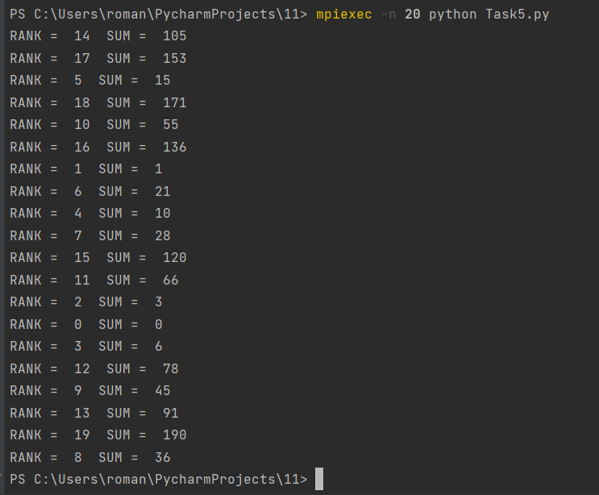

Заключение
Научились писать программу для подсчета суммы ряда определенного размера для каждого потока.

Литература

